Escuela Normal de Educación Preescolar del Estado de Coahuila
Docente: Martha Gabriela Ávila Camacho
Alumna: Ximena Isamar Jiménez Romo.
2° “D” N.L 10

Cuadro de doble entrada de autores y sus contribuciones al desarrollo socioemocional
Autor | Perspectiva | Principales aportes al desarrollo socioemocional | Etapas o estadios de desarrollo que propone
Eric. Erikson  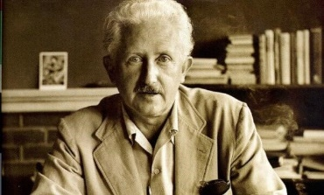 | Sicoanalítica | El principal aporte de Erik Erikson se dio en términos de la psicología evolutiva. Postuló la existencia de ocho edades en el hombre, cada una de las cuales tiene sus propias características, logros y pérdidas. | Eric. Erikson Mencionaba que todas las personas pasamos por 8 etapas.  - Confianza vs. Desconfianza  - Autonomía vs. Vergüenza y duda  - Iniciativa vs. Culpa  - Laboriosidad vs. Inferioridad  - Búsqueda de identidad vs. difusión de identidad  - Intimidad vs. Aislamiento  - Generatividad vs. Estancamiento  - Integridad vs. Desesperanza  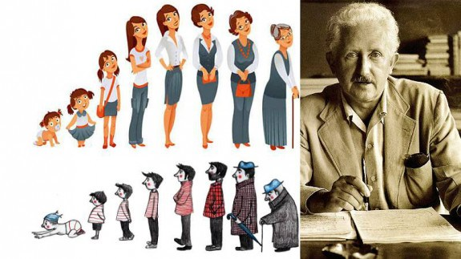
Kohlberg  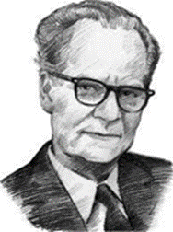 | Desarrollo moral. | Kohlberg se basa en la idea de que las personas tienen una motivación intrínseca para explorar y desarrollarse, de tal manera que puedan funcionar de manera adecuada en el entorno en el que viven.  Por otro lado, defendía la idea de que existen diferentes patrones en el mundo social, que se pueden observar una y otra vez en todo tipo de grupos e instituciones.  Esta teoría explica la ética como una serie de habilidades que se van adquiriendo a lo largo del desarrollo con la función de permitir el desenvolvimiento fácilmente dentro del mundo social.   | En sus investigaciones identificó seis etapas por las que pasan todos los niños a la hora de desarrollar su pensamiento moral. Cuanto más avanzada sea una etapa, mejor permitía a la persona enfrentarse a diferentes situaciones de toma de decisiones.  Las seis etapas son divididas en tres niveles:  1- Nivel preconvencional  Este nivel se caracteriza porque en él se juzga cada acción en base a sus consecuencias más directas. De esta manera, las personas en este nivel se preocupan solamente por sí mismas.  2- Nivel convencional  El nivel convencional es el más típico entre adolescentes y adultos. Las personas en él juzgan si una acción es moral o no en base a las expectativas y formas de pensar de la sociedad. Se trata del nivel más habitual entre los individuos de los países desarrollados.  3- Nivel post-convencional  Por último, las personas en el tercer nivel son capaces de darse cuenta de que cada individuo está separado de la sociedad como un todo, y que por lo tanto puede mantener sus propios puntos de vista y su ética sin necesidad de compartirlos con nadie más.  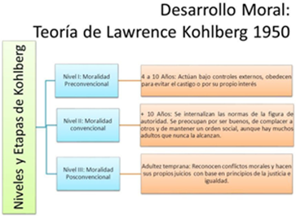
Jean Piaget  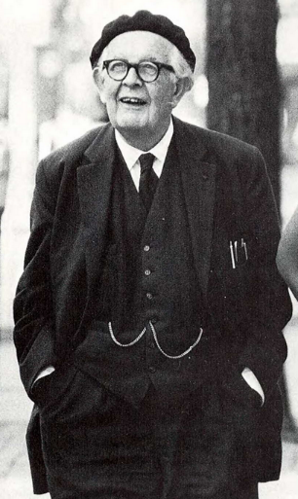 | Cognoscitivismo | Jean Piaget, sin considerarse a sí mismo un pedagogo, realizó una serie de aportaciones al mundo de la educación que podrían considerarse hoy en día fundamentales a la hora de planificar y comprender un sistema educativo.  Escalones mentales (estadíos)  Si el estudiante no ha madurado las estructuras mentales necesarias, no puede aprender determinados conceptos. Existen una serie de escalones en el desarrollo cognitivo y es, por tanto, importante conocer el nivel que tiene cada niño o niña para diseñar la tareas adecuadas a cada uno. | Existen cuatro grandes escalones que Jean Piaget consideraba universales:  - Un primer escalón entre los 0 y los 2 años en donde la actividad de niño/a se centra en desarrollar habilidades psicomotrices. SENSORIOMOTOR.  - Un segundo escalón en donde el nivel de maduración biológica y el hecho de haber completado una serie de esquemas sensoriomotrices durante la etapa anterior permite comenzar a desarrollar esquemas relacionados con la función simbólica. PREOPERATORIO  - Un tercer escalón que aparecer en torno a los 7 años (en torno a 3º de educación primaria) hasta los 11 años, en donde aparece el razonamiento lógico, la posibilidad de clasificar. OPERACIONES CONCRETAS.  - Por último un cuarto escalón, con una edad de aparición más difusa, entre los 12 y los 15 años, y caracterizada por la aparición de un razonamiento hipotético deductivo y una mayor capacidad abstracción. Permitiendo pensar de un modo lógico sobre ideas y no exclusivamente sobre objetos visibles como en el escalón anterior. OPERACIONES FORMALES.  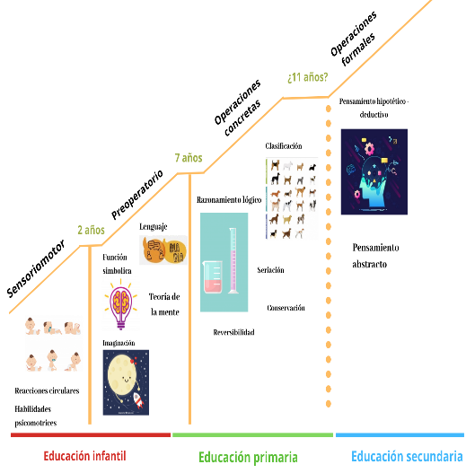
Florence Goodenough   | Dibujo.  La conducta neurótica incluye formas de comportamiento auto saboteadoras que nos alejan, bloquean o impiden la vigencia de nuestros valores o el logro de nuestros objetivos. | Este test refleja el nivel evolutivo del niño y sus relaciones interpersonales, es decir, sus actitudes hacía sí mismo y hacia las personas que él considera más significativas en su vida. Radica la sensibilidad para detectar los cambios en el niño. Se contempla como un retrato interior del niño en un momento determinado.  La figura humana es el mejor índice para expresar los procesos de conceptualización tanto afectiva como cognoscitivamente.   | ● Necesidad neurótica de afecto y aprobación: Necesidad indiscriminada de complacer a los demás y ser querido por ellos.  ● Necesidad neurótica de pareja: de alguien que lleve las riendas de nuestra vida. Esta necesidad incluye la idea de que el amor resolverá todos nuestros problemas.  ● El neurótico necesita restringir la vida de uno a límites muy estrechos, a no ser demandantes, a satisfacernos con muy poco. Incluso esta postura tiene su contrapartida normal.  ● Necesidad neurótica de poder: de control sobre los demás, de omnipotencia.  ● Necesidad neurótica de explotar: a los demás y sacar lo mejor de éstos. En la persona común podríamos entender esto como la necesidad de tener un efecto, de provocar impacto, de ser escuchado.  ● Necesidad neurótica de reconocimiento o prestigio social: Somos criaturas sociales, así como sexuales, y nos gusta ser apreciados por los demás.  ● Necesidad de admiración personal: Todos necesitamos ser admirados por nuestras cualidades tanto internas como externas. Necesitamos sentirnos importantes y valorados.  ● Necesidad neurótica de logro personal: Una vez más diremos que no hay nada malo en aspirar a logros, ni mucho menos. Pero algunas personas están obsesionadas con ello. Deben ser los número uno en todo y dado que esto es, desde luego, una tarea muy difícil, vemos a estas personas constantemente devaluando aquello en lo que no pueden ser los primeros. Si, por ejemplo, son buenos corredores, el lanzamiento de disco y las pesas son "deportes secundarios". Si su fuerte es lo académico, las habilidades físicas no son de importancia, y demás.  ● Necesidad neurótica de autosuficiencia e independencia: Todos nosotros debemos cultivar cierta autonomía, pero algunas gentes sienten que no deberían necesitar de nadie nunca.  ● Necesidad de perfección e inexpugnabilidad: Muchas veces para ser cada vez mejores en nuestra vida, tenemos un impulso que puede de hecho ser de consideración neurótica.
Sigmund Freud  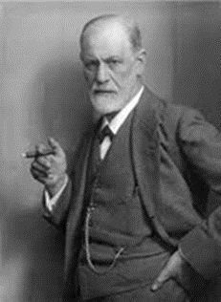 | psicoanálisis | La principal contribución de Freud fue la creación de un enfoque radicalmente nuevo en la comprensión de la personalidad humana, al demostrar la existencia y poder de lo inconsciente. Además, fundó una nueva disciplina médica y formuló procedimientos terapéuticos básicos que, más o menos modificados aún se aplican, en el tratamiento mediante psicoterapia de las neurosis (y, parcialmente, de las psicosis). | 1. Etapa oral  La etapa oral ocupa aproximadamente los primeros 18 meses de vida, y en ella aparecen los primeros intentos por satisfacer las demandas promovidas por la libido. En ella, la boca es la principal zona en la que se busca el placer.  2. Etapa anal  Esta etapa se produciría desde el fin de la etapa oral y hasta los 3 años de edad. Se trata de la fase en la que se empiezan a controlar el esfínter en la defecación. Para Freud, esta actividad está vinculada al placer y la sexualidad.  3. Etapa fálica  Esta fase pulsional duraría entre los 3 y los 6 años, y su zona erógena asociada es la de los genitales. De este modo, la principal sensación placentera sería la de orinar, pero también se originaría en esta fase el inicio de la curiosidad por las diferencias entre hombres y mujeres, niños y niñas, empezando por las evidentes disimilitudes en la forma de los genitales y terminando en intereses, modos de ser y de vestir, etc.  4. Etapa de latencia  Esta fase empieza hacia los 7 años y se extiende hasta el inicio de la pubertad. La etapa de latencia se caracteriza por no tener una zona erógena concreta asociada y, en general, por representar una congelación de las experimentaciones en materia de sexualidad por parte de los niños, en parte a causa de todos los castigos y amonestaciones recibidas.  5. Etapa genital  La etapa genital aparece con la pubertad y se prolonga en adelante. Está relacionada con los cambios físicos que acompañan a la adolescencia. Además, en esta fase del desarrollo psicosexual el deseo relacionado con lo sexual se vuelve tan intenso que no se puede reprimir con la misma eficacia que en etapas anteriores.  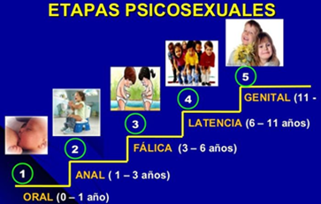
Melanie Klein  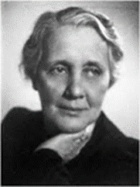 | Psicoanalítica | Encaminó el pensamiento psicoanalítico hacia una nueva dirección con el reconocimiento de la importancia que las experiencias de los primeros años de vida tienen para la formación de nuestro mundo emocional en la adultez.  Sus investigaciones la llevaron a estudiar el juego en los niños, por medio del cual, sostenía Klein, se podía conocer las fantasías y sus ansiedades, incluso mucho antes de que el niño / a pudieran ingresar al mundo del lenguaje.  Elaboró la técnica del juego para psicoanalizar a los niños, pero también influyó radicalmente sobre la teoría y la técnica aplicadas a adultos: reformuló el complejo de Edipo y destacó la importancia de la agresividad y la destructividad.  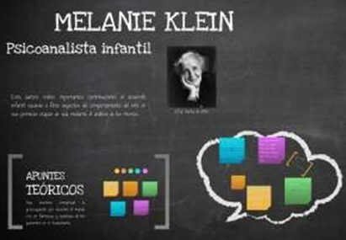 | 1. Posición esquizo-paranoide Esta posición aparece siendo el primer tipo de relación objetal, iniciada con el nacimiento y que tiende a durar hasta los seis meses de edad. En esta etapa inicial del desarrollo, el niño aún no es capaz de identificar qué es el yo y que no, teniendo un pensamiento concreto y no siendo capaz de distinguir elementos holísticos. Al no ser capaz de distinguir el yo del no yo el niño no puede integrar la existencia conjunta de aspectos gratificantes y aversivos en un mismo objeto, con lo que reacciona identificando los objetos de forma parcial haciendo que considera la existencia de uno bueno que le cuida y otro malo que le daña o frustra (denominándose escisión a este mecanismo de defensa), proyectando en ellos sus impulsos e intentos. El ejemplo más importante y que más marcará al infante es el del pecho materno, que en ocasiones le amamanta y en otras le frustra  2. Posición depresiva Según el niño va madurando, empieza a tener un mayor desarrollo del yo y una mejor capacidad de discernimiento de lo que es el yo de lo que no, siendo ahora capaz de observar que los objetos son independientes de sí mismos. Esta etapa surge alrededor de los seis meses después del nacimiento. Se incorpora e introyecta el aspecto bueno de los objetos, concretamente del pecho materno, y el niño es capaz de integrar los aspectos agradables y desagradables de los objetos. Poco a poco se ha pasado a poder ver los objetos como un solo elemento que en ocasiones puede ser bueno y en otras malo.
Karen Horney  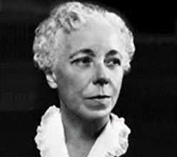 | Psicoanalista | Describe tres tipos de personalidad neurótica, o tendencias neuróticas. Estas se dividen en función de los medios que utiliza la persona para buscar seguridad, y se consolidan mediante los refuerzos que obtuviera de su entorno durante la infancia.  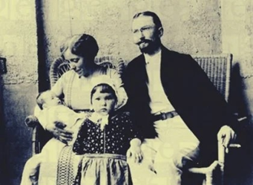 | Complaciente o sumisa.  -La neurosis caracterial de tipo complaciente se caracteriza por la búsqueda de la aprobación y el afecto de los demás. Aparece como consecuencia de sentimientos continuos de desamparo, negligencia y abandono en el desarrollo temprano.  -Agresiva o expansiva.  -En este caso predomina la hostilidad en la relación con los padres. Según Horney, los neuróticos expansivos expresan su sentido de la identidad dominando y explotando a los otros. Suelen ser personas egoístas, distantes y ambiciosas que buscan ser conocidas, admiradas y, en ocasiones, temidas por su entorno o por la sociedad en general.  -Aislada y resignada.  -Cuando ni la sumisión ni la agresividad permiten al niño captar la atención de sus padres, puede desarrollar una neurosis caracterial de tipo aislado. En estas personas aparecen necesidades de perfeccionismo, independencia y soledad exageradas que llevan a una vida desapegada y poco profunda.
Henri Wallon  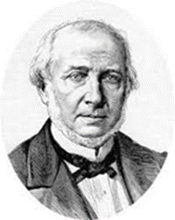 | Psicopatología | Los primeros trabajos de Wallon se orientaron hacia la psicopatología, para centrarse posteriormente en la psicología infantil y la orientación.  Entre sus discípulos y continuadores de su obra están René Zazzo y Hélène Gratiot-Alphandéry.  Su obra no ha sido muy difundida. Entre otras razones, como señala Vila (1986), dos fundamentales. La primera por la competencia de las teorías de Piaget y Vygotsky, ampliamente dominantes en el momento de traducirse al inglés la obra de Wallon. La segunda, por su compromiso político, lo que provocaba desconfianza, especialmente en Estados Unidos.  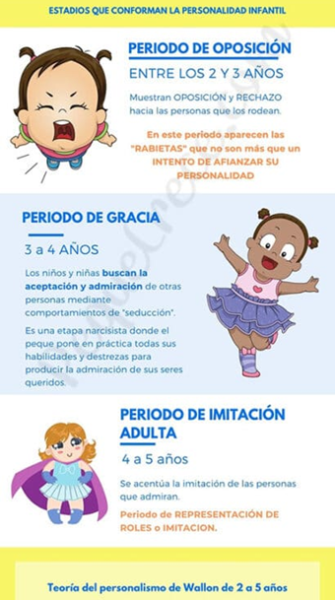 | Estadios:  De impulsividad motriz y emocional 0-1 años  La emoción permite construir una simbiosis afectiva con el entorno.  Hacia dentro: dirigida a la construcción del individuo.  Sensorio-motriz y proyectivo 2-3 años  La actividad sensorio-motriz presenta dos objetivos básicos. El primero es la manipulación de objetos y el segundo la imitación.  Hacia el exterior: orientada a las relaciones con los otros y los objetos.  Del personalismo  Toma de conciencia y afirmación de la personalidad en la construcción del yo.  Hacia dentro: necesidad de afirmación.  Del pensamiento categorial  6-9 años  La conquista y el conocimiento del mundo exterior.  Hacia el exterior: especial interés por los objetos.  De la pubertad y la adolescencia  12 años  Contradicción entre lo conocido y lo que se desea conocer. Conflictos y ambivalencias afectivas. Desequilbrios.  Hacia el interior: dirigida a la afirmación del yo.

